*Занятие № 10*

*Номер учебной группы:* П-16

*Фамилия, инициалы учащегося:* Язубец Е.В.

*Дата выполнения работы:* 21.11.2022

*Тема работы:* «Разработка модели «сущность-связь» в нотации Мартина с использованием современных CASE технологий»

*Результат выполнения работы*

**1. Элементы используемые при создании модели сущность-связь в нотации Мартина.**

|  |  |
| --- | --- |
| **Элемент диаграммы** | **Обозначает** |
| http://www.mstu.edu.ru/study/materials/zelenkov/image144.gif | независимая сущность |
| http://www.mstu.edu.ru/study/materials/zelenkov/image41.gif | зависимая сущность |
| http://www.mstu.edu.ru/study/materials/zelenkov/image42.gif | родительская сущность в иерархической связи |

Список атрибутов приводится внутри прямоугольника, обозначающего сущность. Ключевые атрибуты подчеркиваются. Связи изображаются линиями, соединяющими сущности, вид линии в месте соединения с сущностью определяет кардинальность связи:

|  |  |
| --- | --- |
| **Обозначение** | **Кардинальность** |
| http://www.mstu.edu.ru/study/materials/zelenkov/image148.gif | нет |
| http://www.mstu.edu.ru/study/materials/zelenkov/image149.gif | 1,1 |
| http://www.mstu.edu.ru/study/materials/zelenkov/image53.gif | 0,1 |
| http://www.mstu.edu.ru/study/materials/zelenkov/image54.gif | M,N |
| http://www.mstu.edu.ru/study/materials/zelenkov/image55.gif | 0,N |
| http://www.mstu.edu.ru/study/materials/zelenkov/image56.gif | 1,N |

Имя связи указывается на линии ее обозначающей. Пример:

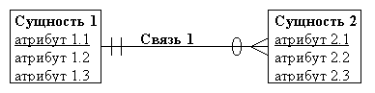

**2. Модель «сущность-связь» в нотации Мартина с использованием конструктора Dia**

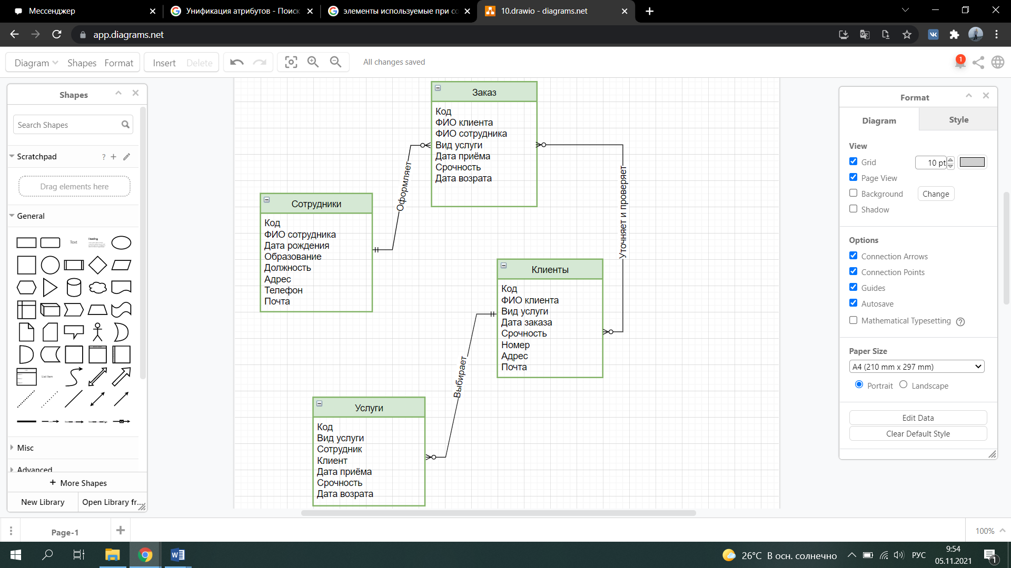

**3.Ответы на контрольные вопросы**

1.Унификация атрибутов.

**Ответ:** Если при миграции первичных ключей некоего родительского класса сущностей в один и тот же дочерний класс попадают совпадающие по смыслу атрибуты из разных родительских классов, то эти атрибуты необходимо «слить», т. е. необходимо провести так называемую **унификацию атрибутов**.

Например, в случае, когда сотрудник может работать в организации, числясь не более чем в одном отделе, после унификации атрибута «Код организации» получим следующую ключевую диаграмму:

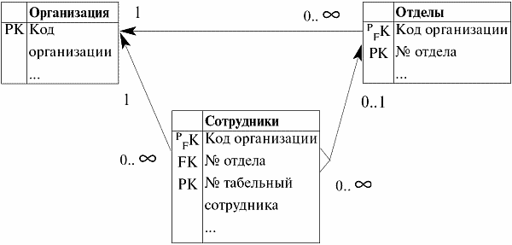

При миграции первичный ключ из родительских классов сущностей «Организация» и «Отделы» в дочерний класс «Сотрудники», атрибут «Код организации» попадает в класс сущностей «Сотрудники». Причем дважды:

1) первый раз с маркером PFK из класса сущностей «Организация» при установлении не полностью идентифицирующей связи;

2) и второй раз, с маркером FK с условием допустимости Null-значений из класса сущностей «Отделы» при установлении не обязательно не идентифицирующей связи.

При унификации атрибут «Код организации» получает статус атрибута первичного / внешнего ключа, поглощающего статус атрибута внешнего ключа.

Построим новую ключевую диаграмму, демонстрирующую сам процесс унификации:

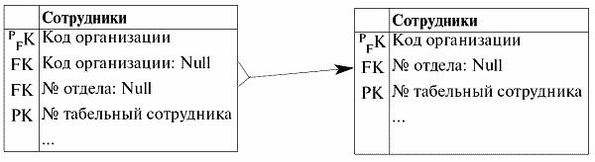

Таким образом и произошла унификация атрибутов.

2.Связи категоризации

**Ответ:** Некоторые сущности определяют целую категорию объектов одного типа. В ERwin в таком случае создается сущность для определения категории и для каждого элемента категории, а затем вводится для них связь категоризации. Родительская сущность категории называется супертипом, а дочерние- подтипом. Для моделирования категорий служит кнопка в палитре инструментов.

Например, сущность "сотрудник" может содержать данные как о штатных работниках, так и о временно нанятых. Первые и вторые имеют различные, частично пересекающиеся наборы атрибутов (минимальное пересечение подтипов составляет первичный ключ). Общая часть этих атрибутов, включая первичный ключ, помещается в сущность- супертип "сотрудник".

Различная часть (например, данные почасовой оплаты для временных работников и данные о зарплате и отпуске для штатных работников) помещается в сущности-подтипы.

В сущности- супертипе вводится атрибут-дискриминатор, позволяющий различать конкретные экземпляры сущности - подтипа.

В зависимости от того, все ли возможные сущности-подтипы включены в модель, категорийная связь является полной или неполной. Продолжая пример, если супертип может содержать данные об уволенных сотрудниках, то эта связь - неполной категоризации, так как для него не существует записи в сущностях - подтипах.

В ERwin полная категория изображается окружностью с двумя подчеркиваниями, а неполная - окружностью с одним подчеркиванием.

3.Реализация ссылочной целостности с помощью Erwin

**Ответ:** **Ссылочная целостность -** это обеспечение требования, чтобы значения внешнего ключа экземпляра дочерней сущности соответствовали значениям первичного ключа в родительской сущности.

Ссылочная целостность может контролироваться при всех операциях, изменяющих данные (INSERT/UPDATE/DELETE). Средства контроля ссылочной целостности в ERwin включают автоматическую генерацию триггеров и использование механизмов декларативной ссылочной  
целостности (для тех СУБД, которые поддерживают данные механизмы).

Для каждой связи на логическом уровне могут быть заданы требования по обработке операций  
INSERT/UPDATE/DELETE для родительской и дочерней сущности. ERwin представляет следующие  
варианты обработки этих событий:

* отсутствие проверки;
* проверка допустимости;
* запрет операции;
* каскадное выполнение операции (DELETE/UPDATE);
* установка пустого (NULL-значения) или заданного значения по  
  умолчанию.

В соответствии с выбранным вариантом ERwin автоматически создает необходимые триггеры на диалекте SQL целевой СУБД. При этом ERwin пользуется библиотекой шаблонов триггеров, которые  
можно модифицировать.

При генерации структуры базы данных триггеры, обеспечивающие ссылочную целостность могут  
быть переопределены на трех уровнях:

1. Могут быть переопределены триггеры, обеспечивающие правила для всей модели.
2. Могут быть переопределены триггеры, указанные для конкретной связи.
3. Могут быть переопределены триггеры, указанные для конкретной таблицы.

Тип переопределения указывается разработчиком при генерации схемы базы данных.